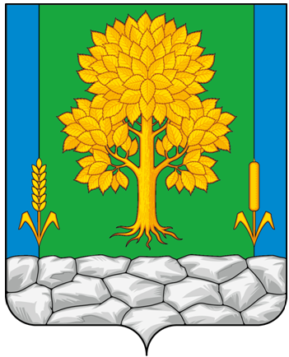
Российская Федерация
КЕМЕРОВСКАЯ ОБЛАСТЬ - КУЗБАСС
Топкинский муниципальный округ
АДМИНИСТРАЦИЯ
ТОПКИНСКОГО МУНИЦИПАЛЬНОГО округа

ПОСТАНОВЛЕНИЕ

от 27 октября 2026 года № 2047-п
г. Топки

О внесении изменении в постановление администрации Топкинского муниципального округа от 30.10.2025 №2136-п «Об утверждении порядка определения платы за услуги (работы), оказываемые муниципальными учреждениями сверх установленного муниципального задания, а также в случаях, определенных федеральными законами, в рамках установленного муниципального задания, а также муниципальными предприятиями Топкинского муниципального округа для физических и юридических лиц»

В соответствии с пунктом 3.1 статьи 161 Бюджетного кодекса Российской Федерации, пунктом 4 статьи 9.2 Федерального закона от 12.01.1996 № 7-ФЗ «О некоммерческих организациях», Федеральным законом от 20.03.2025 № 33-ФЗ «Об общих принципах организации местного самоуправления в единой системе публичной власти», Уставом муниципального образования Топкинский муниципальный округ Кемеровской области – Кузбасса и приведением нормативного правового акта в соответствие:
1. Внести в постановление администрации Топкинского муниципального округа от 30.10.2025 №2136-п «Об утверждении порядка определения платы за услуги (работы), оказываемые муниципальными учреждениями сверх установленного муниципального задания, а также в случаях, определенных федеральными законами, в рамках установленного муниципального задания, а также муниципальными предприятиями Топкинского муниципального округа для физических и юридических лиц» (далее - Порядок) следующие изменения:
1.1. Пункт 7.2 раздела 7 Порядка изложить в следующей редакции:
«7.2. Денежные средства, полученные от приносящей доход деятельности сверх установленного муниципального задания, распределяются следующим образом:
- не менее 50% направляются на оплату труда (включая начисления);
- не более 50% направляются на укрепление и развитие материально-технической базы и содержание учреждения.».
2. Рекомендовать руководителям структурным подразделениям администрации Топкинского муниципального округа довести данное постановление до своих подведомственных учреждений.
3. Разместить постановление на официальном сайте администрации Топкинского муниципального округа в информационно-телекоммуникационной сети «Интернет».
4. Контроль за исполнением постановления возложить на заместителя главы Топкинского муниципального округа по финансам и экономике Н.А.Максакову.
5. Постановление вступает в силу после официального обнародования, и распространяет свое действие на правоотношения, возникшие с 01.10.2026 года.

Глава Топкинского
муниципального округа С.В. Фролов

